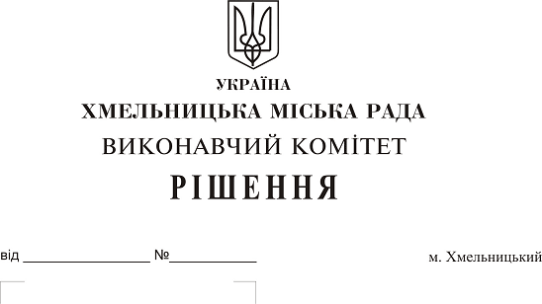
Про передачу в оренду нежитлових приміщень міської комунальної власності та втрату чинності пунктів додатку до рішення виконавчого комітету та підпунктів рішення виконавчого комітету

Розглянувши клопотання заявників щодо оренди нежитлових приміщень міської комунальної власності та враховуючи те, що за результатами вивчення попиту на об’єкти оренди подано лише по одній заяві на їх оренду, керуючись законами України «Про оренду державного та комунального майна», «Про місцеве самоврядування в Україні», рішенням двадцять восьмої сесії міської ради від 30.10.2013 р. № 11 «Про впорядкування управління об’єктами комунальної власності територіальної громади міста Хмельницького», виконавчий комітет міської ради

ВИРІШИВ:

- Передати в оренду строком на два роки та одинадцять місяців:

  - громадській організації «Всеукраїнська організація «Національний Координаційний
Центр сприяння протидії корупції» нежитлове приміщення по вул. Проскурівського підпілля, 71 корисною площею 40,7 кв.м (загальною площею 49,4 кв.м) для розміщення громадської організації;
  - малому колективному підприємству «Ремвзуття» нежитлове приміщення на шостому поверсі в будинку побуту по вул. Кам’янецькій, 2 корисною площею 63,0 кв.м (загальною площею 93,5 кв.м) для розміщення майстерні по ремонту взуття;
  - фізичній особі – підприємцю Колеснику Андрію Антонійовичу частину
нежитлового приміщення в будівлі Хмельницького ліцею №15 ім. О. Співачука по вул. Проскурівського підпілля, 125/1 корисною площею 1,0 кв.м (загальною площею 1,5 кв.м) для розміщення автомату з продажу продуктів харчування, крім товарів підакцизної групи, чіпсів та сухариків;
  - фізичній особі – підприємцю Колеснику Андрію Антонійовичу частину нежитлового приміщення в будівлі навчально – виховного комплексу №7 по вул. Курчатова, 4/3 корисною площею 1,0 кв.м (загальною площею 1,5 кв.м) для розміщення автомату з продажу продуктів харчування, крім товарів підакцизної групи, чіпсів та сухариків;
1.5 фізичній особі – підприємцю Тритьку Олексію Олеговичу нежитлове приміщення по вул. Тернопільській, 26/2 загальною площею 58,0 кв.м для розміщення зоомагазину;
1.6 фізичній особі – підприємцю Білик Надії Францівні частину нежитлового приміщення на другому поверсі в будівлі по вул. Проскурівській, 4/3 корисною площею 12,0 кв.м (загальною площею 21,2 кв.м) для торгівлі непродовольчими товарами;
1.7 фізичній особі – підприємцю Валінцевій Тетяні Сергіївні частину нежитлового приміщення на другому поверсі в будівлі по вул. Проскурівській, 4/3 корисною площею 11,0 кв.м (загальною площею 19,5 кв.м) для торгівлі непродовольчими товарами;
1.8 фізичній особі – підприємцю Гарді Хаджи Ахмед Гарді нежитлове приміщення по вул. Козацькій, 60 загальною площею 69,7 кв.м для розміщення складу.
2. Визнати такими, що втратили чинність:
2.1 пункти 3, 4 додатку до рішення виконавчого комітету від 27.06.2019 № 546 «Про погодження умов передачі в оренду нежитлових приміщень міської комунальної власності»;
2.2 підпункт 1.5 та 1.6 пункту 1 рішення виконавчого комітету від 08.08.2019 № 649 «Про передачу в оренду нежитлових приміщень міської комунальної власності».
3. Управлінню комунального майна, яке діє від імені виконавчого комітету Хмельницької міської ради, та отримувачам коштів за оренду вказаних нежитлових приміщень укласти договори оренди відповідно до чинного законодавства.
4. Орендарям відповідно до чинного законодавства укласти договори оренди та договори з надавачами комунальних послуг, відшкодувати витрати на проведення незалежної оцінки об’єктів оренди та її рецензування, дотримуватись Правил благоустрою території міста Хмельницького.
5. Контроль за виконанням рішення покласти на заступника міського голови А. Бондаренка.

Міський голова О. Симчишин

